TEHNIČKA ŠKOLA RUĐERA BOŠKOVIĆA

GETALDIĆEVA 4, ZAGREB

ZAVRŠNI STRUČNI RAD:

Infracrveni senzor

MENTOR: UČENIK: RAZRED:

Goran Gomaz, dipl. ing. Domagoj Maček 4.G

U Zagrebu, travanj 2019

**SADRŽAJ**

1. INFRACRVENI SENZOR 2
2. UVOD 2
3. NAČIN RADA INFRACRVENOG SENZORA 3
4. INFRACRVENI SENZOR (SHARP GP2Y0A21YKOF) 5

1. SOFTVER I HARDVER 7
2. ARDUINO 7
3. HARDVER (ARDUINO UNO) 8
4. KOMPONENTE 9
5. SOFTVER I PROGRAMIRANJE 10
6. PRIMJENA 11
7. PROGRAM 12
8. OPIS PROGRAMA 12
9. OPIS KODA I NAREDBI 13
10. ZAVRŠNI DIO 20

1. ZAKLJUČAK 21
2. IZVORI 23
3. **INFRACRVENI SENZOR**

1. **UVOD**

U završnom radu tema je infracrveni senzor, tj. obrađena je primjena sigurnosnog sustava upravljanja vozilom unatrag koji je realiziran pomoću infracrvenog senzora. Opisan je hardver i softver za zadani završni rad te sve komponente koje su potrebne za izvedbu gotovog rada.

Senzori su pretvornici ili mjerna osjetila koji su dio nekog mjernog sustava te je taj mjerni sustav u izravnom ili neizravnom dodiru s mjernom veličinom i daje izlazni signal ovisan o njezinu iznosu. Zbog primjene električnih i elektroničnih sustava, većina mjernih osjetila pretvara mjerenu veličinu u električki mjerljiv signal. Senzor dakle mjeri fizikalnu veličinu (npr. temperaturu, tlak, vlažnost zraka, broj okretaja motora, prisutnost topline…) i pretvaraju u signal za daljnju obradu (najčešće u električni signal).

U zadanom završnom radu od senzora primjenjuje se infracrveni senzor za mjerenje udaljenosti nekog predmeta ili nekakve udaljene prepreke. Ovakav senzor nam omogućuje da s određenom točnošću možemo odrediti koliko se nešto daleko nalazi od nas, a da uopće ne mora doći do fizičkog kontakta. Ta informacija nam može biti vrlo korisna u svakodnevnom životu jer uz pomoć nje možemo na određen način reagirati.

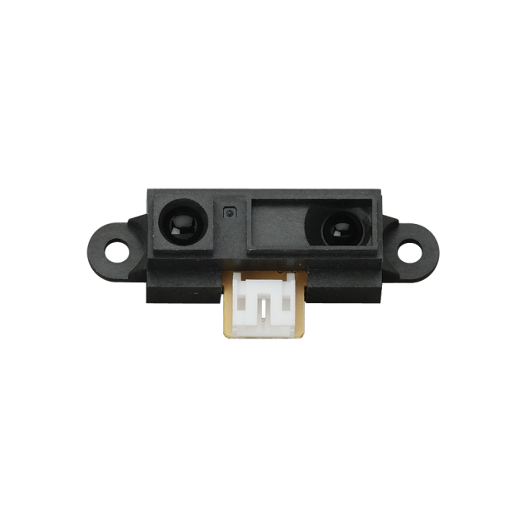

**Slika 1.1**: Infracrveni senzor za mjerenje udaljenosti

2. **NAČIN RADA INFRACRVENOG SENZORA**

* Pasivni infracrveni senzor (PIR senzor) je elektronski senzor koji mjeri infracrveno (IR) svjetlo koje zrači iz predmeta u njegovom vidnom polju. Najčešće se koriste u detektorima pokreta temeljenim na PIR-u. PIR senzori se obično koriste u sigurnosnim alarmima i automatskim aplikacijama za osvjetljenje. PIR senzori detektiraju opće kretanje, ali ne daju informacije o tome tko ili što se kretalo.
* PIR senzori se obično nazivaju jednostavno "PIR", ili ponekad "PID" (pasivni infracrveni detektor). Pojam pasivno odnosi se na činjenicu da PIR uređaji ne zrače energiju u svrhu detekcije. Djeluju u potpunosti otkrivanjem infracrvenog zračenja (zračeće topline) koje emitiraju ili odbijaju objekti.

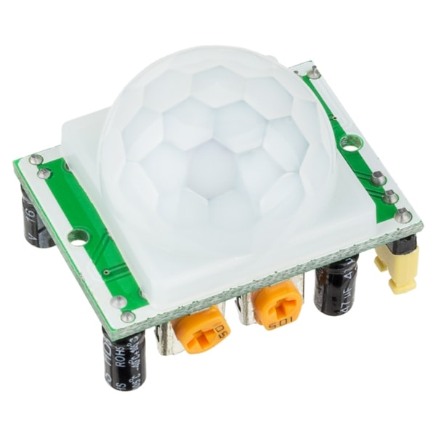

**Slika 1.2:** Pasivni infracrveni senzor

* Aktivni ili mikrovalni senzori pokreta odašilju elektromagnetske impulse, te mjere promjene u frekvenciji povratnog vala (na principu Dopplerovog efekta) ukoliko se odbije od objekta ili čak osobe koja se kreće.
* Dakle ako znamo da se frekvencija povećava ili smanjuje onda možemo zaključiti da se izvor valova i predmet međusobno približavaju ili udaljavaju.

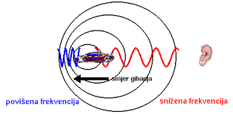

**Slika 1.3:** Dopplerov efekt

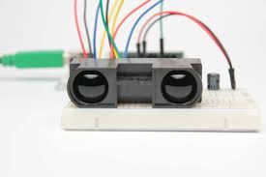

**Slika 1.4:** Aktivni senzor za mjerenje udaljenosti

* Glavna prednost infracrvenih senzora je detekcija predmeta bez obzira od kojeg se materijala predmet sastoji, a glavni nedostatak im je složenost izrade.

3. **INFRACRVENI SENZOR ( SHARP GP2Y0A21YKOF)**

* Na ovoj vrsti infracrvenog senzora se temelji cijeli završni rad.
* Ovu vrstu senzora udaljenosti proizvodi japanska tvrtka Sharp i popularan su izbor za mnoge projekte koji zahtijevaju precizna mjerenja udaljenosti. Povezivanje s većinom mikrokontrolera je jednostavno: jedan analogni izlaz može se povezati s analogno-digitalnim pretvaračem za mjerenje udaljenosti.

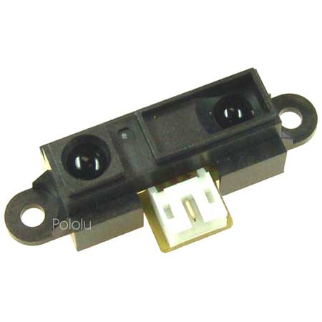

**Slika 1.5:** Sharp GP2Y0A21YKOF analogni senzor udaljenosti



**Slika 1.6:** Logo tvrtke Sharp

* Senzor GP2Y0A21YKOF koristi 3-pinski JST priključak koji radi s Pololu 3-pinskim JST kabelima za Sharp senzore udaljenosti.

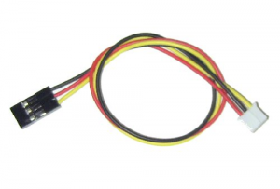

**Slika 1.7:** Konektori senzora

* Senzor mjeri fizikalnu veličinu i pretvara ju u signal pogodan za daljnju obradu (najčešće u električni signal).
* Odnos između izlaznog napona senzora i inverzne izmjerene udaljenosti približno je linearan u rasponu iskoristivosti senzora. Iz dijagrama se može isčitati da ukoliko je što manja udaljenost između senzora i nekog objekta, to je izlazni napon veći.

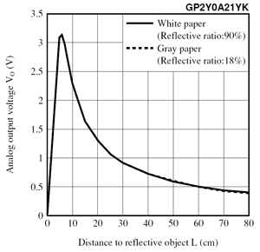

**Slika 1.8:** Dijagram ovisnosti izlaznog napona o udaljenosti

* Značajke i specifikacije:
* Minimalna i maksimalna udaljenost: 10 – 80 cm
* Napon: 4.5 – 5 V
* Struja: 30mA
* Izlaz: Analogni napon
* Period ažuriranja: 38 ± 10 ms
* Dimenzije: 44.5 x 18.9 x 13.55 cm
* Težina: 35 g

1. **SOFTVER I HARDVER**
2. **ARDUINO**

* Arduino je open-source platforma koja se koristi za izgradnju elektroničkih projekata naprava koje omogućuju spajanje računala s fizičkim svijetom. Arduino je stvorila talijanska tvrtka SmartProjects [2005.](https://hr.wikipedia.org/wiki/2005.) godine rabeći 8-bitne mikrokontrolere Atmel AVR, da bi stvorili jednostavnu, malu i jeftinu platformu s kojom bi mogli lakše povezivati računala s fizičkim svijetom. Dizajneri su izabrali ime Arduino po imenu kafića u kojem su se sastajali kada su stvarali projekt.
* Tijekom godina Arduino je bio mozak tisuća projekata, od svakodnevnih objekata do složenih znanstvenih instrumenata. Svjetska zajednica kreatora (studenata, hobista, umjetnika, programera i profesionalaca) okupila se oko ove open-source platforme, a njihovi doprinosi doprinijeli su nevjerojatnoj količini dostupnog znanja koje može biti od velike pomoći kako za početnike tako i za stručnjake.



**Slika 2.1:** Logo Arduina

* Arduino se sastoji od fizičkog programabilnog sklopa (često nazvanog

mikrokontroler) i softvera, ili IDE (Integrated Development Environment) na računalu, a koristi se za pisanje i prijenos računalnog koda na fizičku ploču.

* Arduino platforma je postala vrlo popularna kod ljudi koji tek počinju s elektronikom, i to s dobrim razlogom. Za razliku od većine prethodnih programabilnih ploča, Arduino ne treba poseban komad hardvera (zvani programer) kako bi učitao novi kod na ploču – može se jednostavno koristiti USB kabel. Osim toga, Arduino IDE koristi pojednostavljenu verziju C ++-a i C-a što olakšava učenje programiranja.

1. **HARDVER (ARDUINO UNO)**

* Arduino Uno je mikrokontrolerska ploča bazirana na ATmega328P. Ima 14 digitalnih ulaznih / izlaznih pinova (od kojih se 6 mogu koristiti kao PWM izlazi), 6 analognih ulaza, 16 MHz kvarcni kristal, USB priključak, utičnicu za napajanje, ICSP zaglavlje i gumb za resetiranje. Sadrži sve što je potrebno za podršku mikrokontrolera; jednostavno se poveže s računalom pomoću USB kabela ili se napaja s AC - DC adapterom ili baterijom da bismo započeli s radom. Arduino Uno ploča je prva u nizu USB Arduino ploča i referentni model za Arduino platformu.

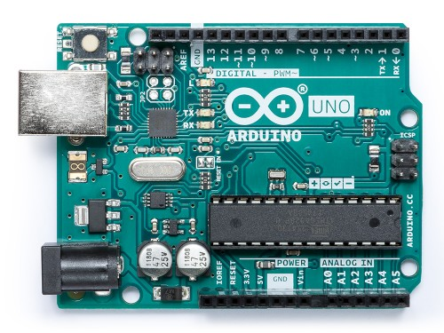

**Slika 2.2:** Arduino Uno pločica

* Značajke i specifikacije:
* Mikrokontroler: Atmega328P
* Radni napon: 5V
* Ulazni napon (preporučeno): 7 – 12V
* Ulazni napon (granica): 6 – 20
* Digitalni U/I pinovi: 14 (od kojih 6 osiguravaju PMW izlaz)
* PMW digitalni U/I pinovi: 6
* Analogni ulazni pinovi: 6
* DC struja po U/I pinu: 20 mA
* DC struja za 3.3V pin: 50 mA
* Flash memorija: 32 KB (Atmega328P) od čega 0.5 KB koristi bootloader
* SRAM: 2 KB (ATmega328P)
* EEPROM: 1 KB (ATmega32P)
* Brzina Cloock-a: 16 MHz
* LED_BUILTIN: 13
* Duljina: 68.6 mm
* Širina: 53.4 mm
* Težina: 25 g

1. **KOMPONENTE**

* Od svih komponenti koje sadrži arduino navedene će biti samo one koje su korištene u završnom radu, a to su:
* Sharp infracrveni senzor za mjerenje udaljenosti (GP2Y0A21YKOF)
* LED diode (4 crvenih, 1 zelena)
* Piezo zujalica
* LCD zaslon
* Otpornik od 220 Ω
* Žice
* USB kabel

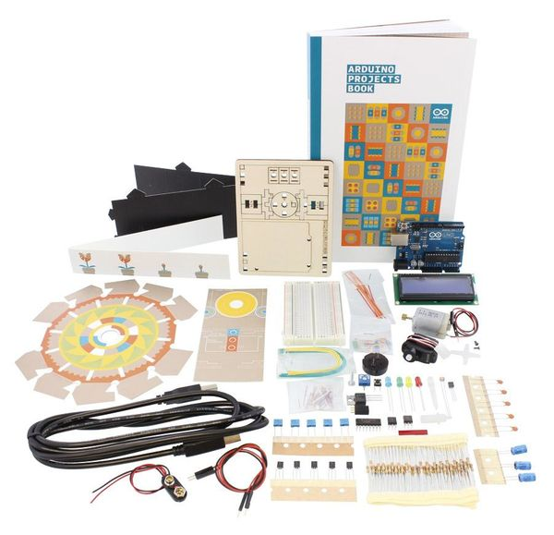

**Slika 2.3:** Sve komponente koje dolaze uz Arduino početnički paket

1. **SOFTVER I PROGRAMIRANJE**

* Arduino IDE (integrated development environment – integrirano razvojno okruženje) je aplikacija za Windows, MacOS i Linux koja je napisana u programskom jeziku Java.
* Koristi se za pisanje i učitavanje programa na Arduino kompatibilne ploče.
* Arduino IDE podržava jezike C i C++ koristeći posebna pravila strukturiranja koda.
* Arduino IDE isporučuje i softversku biblioteku iz koja pruža mnoge zajedničke ulazne i izlazne procedure.
* Kada se izvršni kod iz tekstualnog oblika pretvori u heksadecimalni, on se učitava u Arduino pločicu pomoću programa za učitavanje u frimware-u.
* Frimeware koristi stalnu memoriju, tj. Memoriju koja se može koristit i dok nije priključena na napajanje (npr. ROM, EPROM i flash memorija).
* Minimalni Arduino program imasljedeću strukturu:
* setup() – izvodi se na početku kada se Arduino upali ili kada se resetira
* loop() – beskonačna petlja koja je zapravo glavni program Arduina

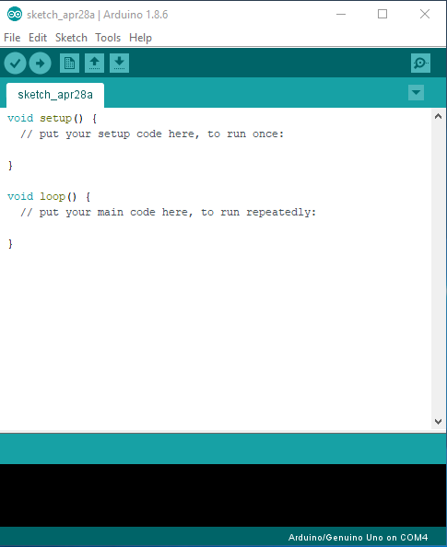

**Slika 2.4:** Arduino IDE

1. **PRIMJENA**

* Arduino ima veliku primjenu za sve one koji sami žele nešto napraviti i one koji vole programirati i ujedno vidjeti svoj kod na dijelu. Arduino je najbolji za početnike koji se žele naučiti nekakvim osnovama, ali može se primijeniti u obrazovanju ili kao platforma za nekakve složenije i zahtjevnije projekte kod kojih treba dobro poznavati jezike programiranja i način rada Arduino platforme.
* U ovom završnom radu prikazana je primjena Arduina kao sigurnosni sustav u automobilu koji bi spriječavao sudare, a također bi upozoravao na blizinu nekakve prepreke prilikom parkiranja.

1. **PROGRAM**
2. **OPIS PROGRAMA**

* Program završnog rada treba se odvijati po sljedećim koracima:

1. Infracrveni senzor treba detektirati predmet na određenoj udaljenosti
2. Na LCD zaslonu se treba prikazati udaljenost predmeta
3. LED lampice se ovisno o udaljenosti predmeta uključuju. Crvene lampice moraju početi svijetliti jedna za drugom kada se predmet počinje sve bliže približavati senzoru, a sve moraju biti upaljene kada se senzor približi najmanjoj zadanoj udaljenosti između senzora i objekta. Zelena LED lampica mora biti upaljena cijelo vrijeme dok se ne upali prva crvena LED lampica
4. Piezo zujalica se uključuje kada se senzor približi najmanjoj zadanoj udaljenosti između senzora i objekta

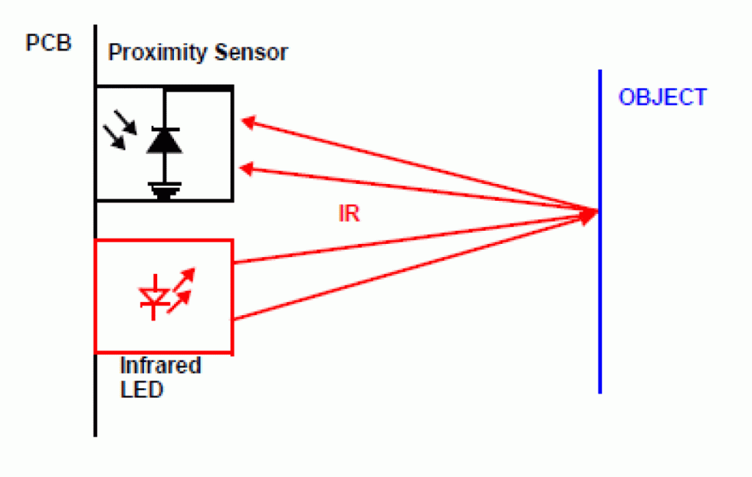

**Slika 3.1:** Način detekcije predmeta pomoću infracrvenog senzora

1. **OPIS KODA I NAREDBI**

* Program je napisan u Arduino IDE, pomoću C jezika za programiranje :

#include <SharpIR.h> 🡪 biblioteka za senzor

#include <LiquidCrystal.h> 🡪 biblioteka za LCD zaslon

#define ir A0 🡪 digitalni izlaz A0

#define model 1080 🡪 model senzora

LiquidCrystal lcd(0, 1, 10, 11, 12, 13); 🡪 register select pin, enable pin, D4 pin, D5

pin, D6 pin, D7 pin

int piezo = 4;

int led1 = 2;

int led2 = 3;

int led3 = 5; 🡪 definiranje pinova za LED lampice, piezo zujalicu, nožicu

int led4 = 8; senzora koja emitira infracrvenu svijetlost, funkcija i i

int led5 = 9; funkcija za očitanu vrijednost

int i;

int val;

int redpin = 0;

void setup()

{

pinMode(redpin,OUTPUT);

pinMode(2,OUTPUT);

pinMode(3,OUTPUT);

pinMode(5,OUTPUT); 🡪 izlazni pinovi LED lampica, piezo zujalice i

pinMode(8,OUTPUT); pina na senzoru

pinMode(9,OUTPUT);

pinMode(piezo, OUTPUT);

lcd.begin(16, 2); 🡪 stupci i redovi LCD zaslona 16x2

}

void loop(){

i=analogRead(redpin); 🡪 čitanje analognog ulaza

val=(6762/(i-9))-4.2; 🡪 pretvorba napona (V) u udaljenost (cm)

(0.4V ~ 2.5V = 5 cm ~ 80 cm)

lcd.print(val);

lcd.setCursor(0, 0);

lcd.print("Distance: "); 🡪 prikaz vrijednosti udaljenosti na LCD zaslonu

lcd.print(val);

lcd.print(" cm ");

delay(250);

if(val >= 9){

digitalWrite(2,HIGH);

digitalWrite(3,LOW);

digitalWrite(5,LOW); 🡪 ako je vrijednost veća ili jednaka od 9 cm svijetli

digitalWrite(8,LOW); zelena LED lampica

digitalWrite(9,LOW);

}

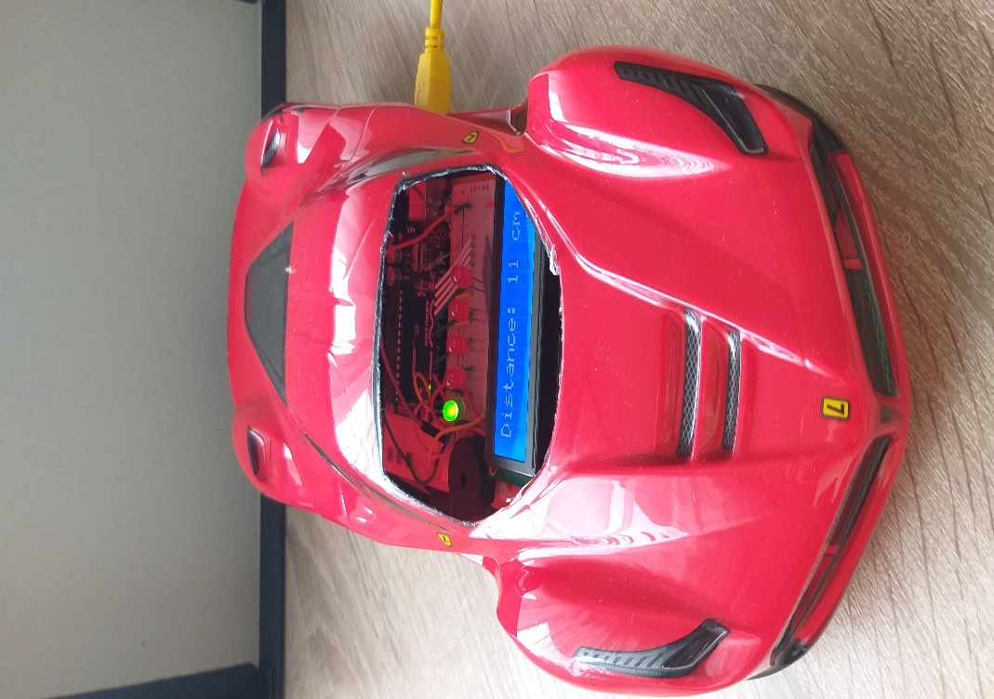

**Slika 3.2:** Situacija br.1

if (val == 8){

digitalWrite(2,LOW);

digitalWrite(3,HIGH);

digitalWrite(5,LOW); 🡪 ako je vrijednost jednaka 8 cm zelena LED

digitalWrite(8,LOW); lampica se gasi i pali se prva crvena

digitalWrite(9,LOW);

}

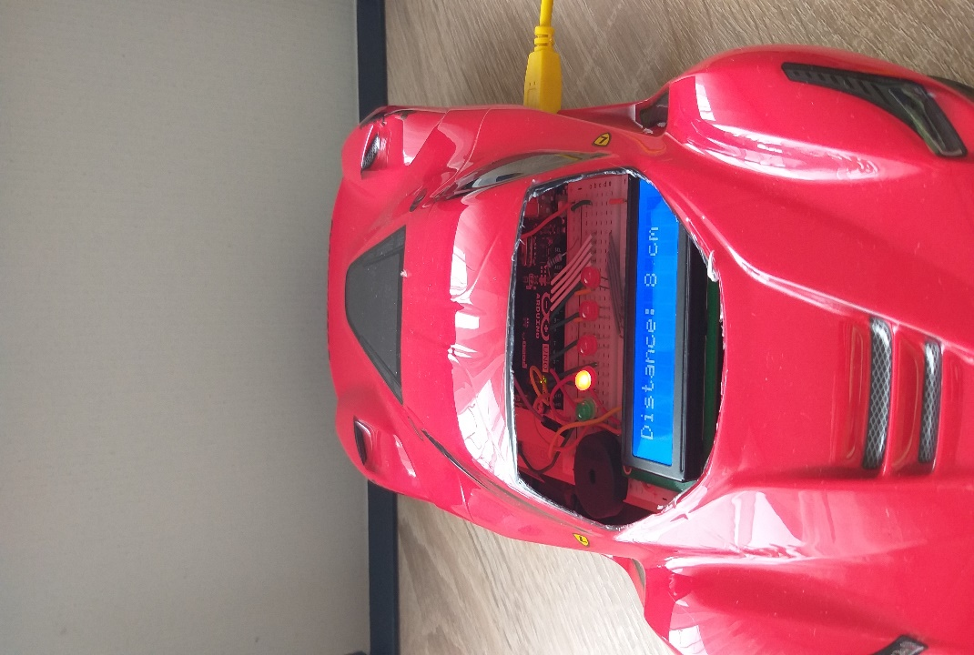

**Slika 3.3:** Situacija br.2

if(val == 7){

digitalWrite(2,LOW);

digitalWrite(3,HIGH);

digitalWrite(5,HIGH); 🡪 ako je vrijednost jednaka 7 cm pali se druga

digitalWrite(8,LOW); LED lampica i svijetli zajedno sa prvom

digitalWrite(9,LOW);

}

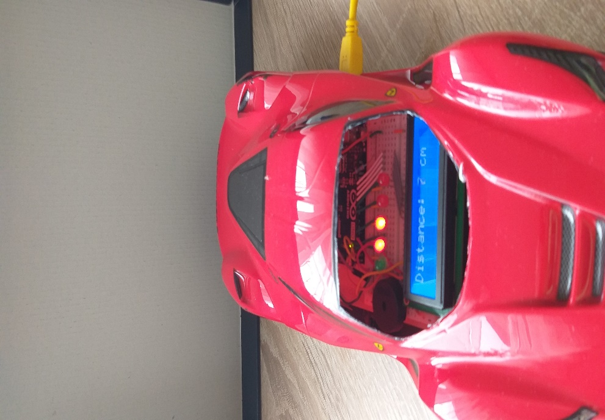

**Slika 3.4:** Situacija br.3

if (val == 6){

digitalWrite(2,LOW);

digitalWrite(3,HIGH);

digitalWrite(5,HIGH); 🡪 ako je vrijednost jednaka 6 cm pali se treća LED

digitalWrite(8,HIGH); lampica i svijetli zajedno sa prvom i drugom

digitalWrite(9,LOW);

}

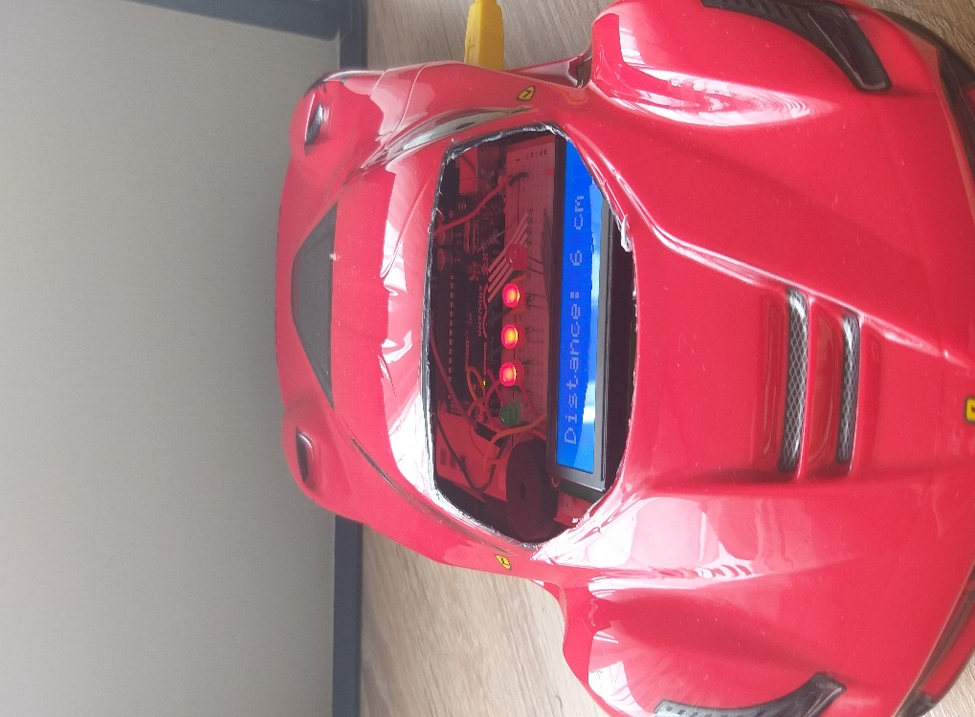

**Slika 3.5:** Situacija br.4

if(val <= 5 ){

digitalWrite(2,LOW);

digitalWrite(3,HIGH);

digitalWrite(5,HIGH); 🡪 ako je vrijednost jednaka ili manja od 5 cm pali

digitalWrite(8,HIGH); se četvrta LED lampica i svijetli zajedno sa

digitalWrite(9,HIGH); prvom, drugom i trećom

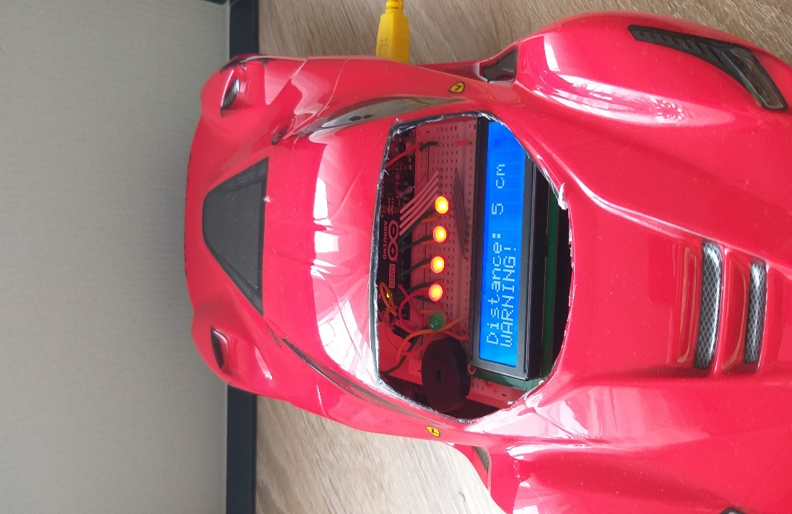

**Slika 3.6:** Situacija br.5

tone(piezo, 500, 1000); 🡪 ako je vrijednost jednaka ili manja od 5 cm uključi

lcd.setCursor(0, 1); se piezo zujalica

lcd.print("WARNING! "); 🡪 ako je vrijednost jednaka ili manja od 5 cm

na LCD zaslonu se ispiše upozorenje

}

else {

lcd.clear();

}

}

1. **ZAVRŠNI DIO**

* U završnom dijelu programirani sklop se postavlja u automobil , te se pritom mora paziti da ne dođe do oštećenja komponenata ili prevelikog opterećenja žica.
* Kada se sve namjesti u automobil moći će se prikazati primjena infracrvenog senzora za mjerenje udaljenosti.

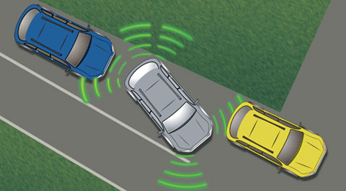

**Slika 3.7:** Primjer upravljanja automobilom uz senzore

* Ovakva primjena senzora koristi se u svim automobilskim industrijama, najčešće za parkiranje.
* Vrlo je važno da takvi senzori budu vrlo kvalitetni zbog što bolje primjene.
* Parkingsenzori su sigurnosni uređaji koji mogu pomoći ljudima otkriti razne opasnosti na kolniku.
* Često ih se ugrađuje na stražnji dio vozila ispod stražnjih svjetala.
* Mali procesor unutar okvira senzora registrira elektromagnetske valove koji se odbijaju od površine tog navedenog predmeta.
* Neki parking senzori mogu utvrditi koliko je daleko prepreka obradom valne duljine ili njene frekvencije koju emitira prepreka.
* Svaki objekt emitira različitu vrijednost valnih duljina te je važno da svaka bude detektirana i očitana.

1. **ZAKLJUČAK**

* U ovom završnom radu glavni cilj je bio prikazati primjenu sigurnosnog sustva upravljanja vozilom unatrag realiziran infracrvenim senzorom.
* Ovakva vrsta senzora je vrlo korisna tj. može spriječiti sudare ili razne vrste ozljeda i osigurati sigurniju i opušteniju vožnju.
* Slična primjena ovakve vrste senzora je i na pravim automobilima, samo što su oni precizniji, bolje detektiraju objekte i nešto su skuplji.
* Ono što se može zaključiti je da se senzori konstantno pojavljuju ne samo u tehnologiji već da se primjenjuju i u svakodnevnom životu, i da zbog njihove raširenosti razvoj senzora će se sve više povećavati.
* Senzori su zamijenili i zamjenjuju čovjeka sve više u svakodnevnom radu što je od velike pomoći zbog njihove velike preciznosti.

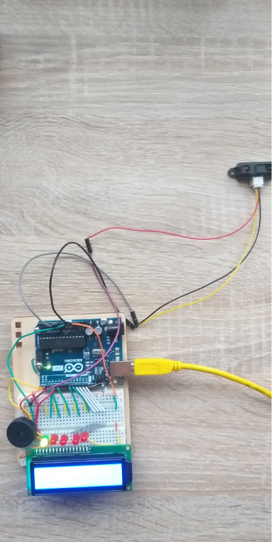

**Slika 4.1:** Pločica unutar automobila

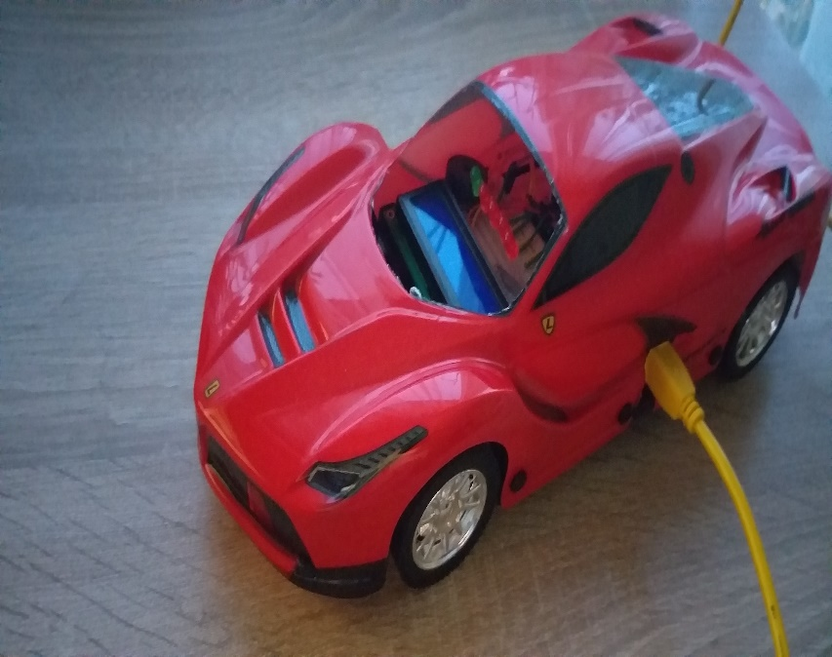

**Slika 4.2:** Automobil sa svojom unutrašnjosti

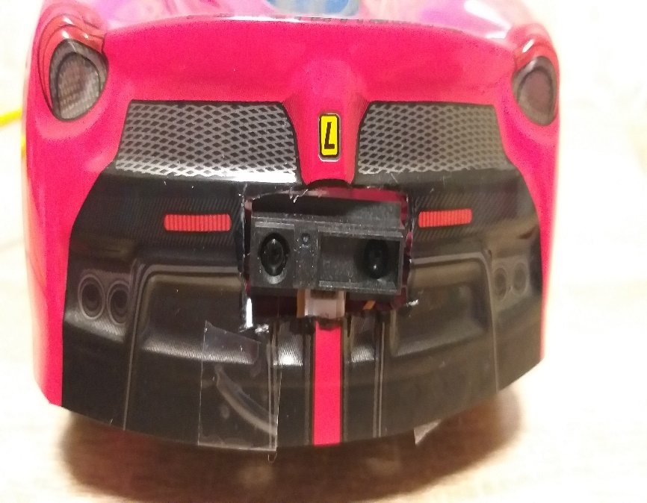

**Slika 4.3:** Infracrveni senzor na stražnjoj strani automobila

1. **LITERATURA**

<https://circuitdigest.com/microcontroller-projects/arduino-lcd-interfacing-tutorial>

<https://e-radionica.com/hr/analogni-senzor-udaljenosti-sharp-gp2y0a21yk0f.html>

<https://www.arduino.cc/>

<https://hr.wikipedia.org/wiki/Arduino>

<https://en.wikipedia.org/wiki/Arduino_IDE>

<https://hr.wikipedia.org/wiki/Firmware>

<https://en.wikipedia.org/wiki/Passive_infrared_sensor>

<https://hr.wikipedia.org/wiki/Senzor_blizine>

<http://www.okovizanamjestaj.com/senzori-pokreta/>

<https://core-electronics.com.au/sharp-gp2y0a21yk0f-analog-distance-sensor-10-80cm.html>

<https://www.maxbotix.com/articles/ultrasonic-or-infrared-sensors.htm>

<https://learn.sparkfun.com/tutorials/what-is-an-arduino/all>

<https://www.emartee.com/product/42073/Sharp%20IR%20Sensor%20%20%20GP2Y0A21YK0F>

<https://www.elektromedia.hr/parking-senzori/svi-parking-senzori.html>